Біосинтез білка . Поняття про генетичний код
Мета:
освітня - дати загальне уявлення про біосинтез білка, його основні етапи та особливості їх проходження; на прикладі біосинтезу білка сформувати знання про специфічність білків для кожного виду клітин, про здатність клітин синтезувати лише властиві їй білки;
розвиваюча – розвивати науковий світогляд , творчі здібності учнів, навички самоаналізу;
виховна – виховувати пізнавальну активність дітей, самостійність, наполегливість, культуру спілкування, відповідальне ставлення до свого здоров’я, патріотизм, національну свідомість, любов до свого народу.

Завдання уроку:
- згадати про рівні організації білкових молекул, механізми утворення первинної структури білка, причинах утворення вторинної, третинної, четвертинної структур;
- розглянути принцип, який лежить в основі процесу синтезу і-РНК;
- визначити властивості генетичного коду;
- сформувати знання про механізми трансляції і транскрипції;
- розв’язування задач з молекулярної біології.
- Основні поняття та терміни: генетичний код, білки, амінокислоти, триплет, фермент, ген, транскрипція, трансляція, ініціативний комплекс, ДНК, і-РНК, т-РНК, рибосома, АТФ.
- Концепція уроку: згадати що таке генетичний код і визначити його властивості. Діти вже вміють користуватися таблицею генетичного коду, тому завданням уроку є показати необхідність транскрипції, розглянути трансляцію, показати роль рибосоми в процесі трансляції. Необхідно підвести учнів до розуміння того, що в основі синтезу і нуклеїнових кислот і білків лежить матричний синтез, який здійснюється за принципом комплементарності азотистих основ.
- 1.Організаційний етап
1.1 Привітання.
1.2. Перевірка готовності учнів до уроку.
2 Етап підготовки учнів до активного й усвідомленого засвоєння матеріалу.
Притча
Жив Мудрець,який знав усе.Один чоловік вирішив довести ,що мудрець знає не все.Він піймав метелика і зажав його між долонями.Потім спитав у мудреця .
Скажи мені який метелик у мене(живий чи мертвий)?А сам міркує,якщо мудрець скаже живий ,я його умертвлю,якщо скаже мертвий я відкрию долоні і він полетить. (ПЕРШ ИНІЖ Я СКАЖУ ВІДПОВІДЬ ,ЩО ВИ ДУМАЄТЕ З ЦЬОГО ПРИВОДУ???)
Мудрець подумав і відповів: «Все в твоїх руках»

В наших руках,можливість створити атмосферу поваги,взаємопорозуміння,довіри на уроці,щоб урок був цікавим і корисним для вас,щоб знання отримані на уроці,стали в нагоді в житті.

2.1.Повідомлення теми уроку.
Біосинтез білка.Генетичний код.Вирішення завдань на транскрипцію та трансляцію.

- II. Актуалізація знань.
І. Вступне слово вчителя
- 1. Скільки % води в організмі людини? (70%)
- Суха маса складає скільки % (30%)
- Так от БІЛКИ складають 50% сухої маси.Щоб підкреслити значимість білків я вам нагадаю що
- білки це:
- волосся,нігті,мьязи,кістки.Таким чином білка в нашому організмі дуже багато,потреба його дуже велика,тому організ повинен постійно формувати білки,для того щоб наш організм існував.
ВИСНОВОК: «життя = білок»
ЕПІГРАФ УРОКУ
Сперичайтесь,робіть помилки,але ради Бога
міркуйте хоть криво але САМІ!
Готхольд Лессінг(німецький філософ)
2. 1. Мозковий штурм: Бліцтурнір
1.Що таке клітина?
2.Будова ядра,його функціїПроцеси які відбуваються в ядрі.
3.Трансляція це?
4.Принцип комплементарності?
5.Будова рибосоми
6.типи РНК
7.Що таке кодон та антикодон?Де вони знаходяться.
8.Що таке акцепторний кінець?
9.Складові частини іРНК та тРНК
10.Що таке генетичний код.?
ІІІ. Формування мети й завдань.
1. Показати рисунки із зображенням ДНК, різних типів РНК, рибосоми, амінокислоту, білок. Висловити прохання до дітей, назвати припущення щодо теми і мети уроку.
2. Оголошення теми і мети. Діти висувають припущення щодо теми і мети заняття. Вчитель наголошує на правильних.
ІV. Етап засвоєння знань.

4.1.Які струкури беруть участь у синтезі білка? (ДНК,РНК,РИБОСОМИ)
Захист моделей «Біосинтеза білка»
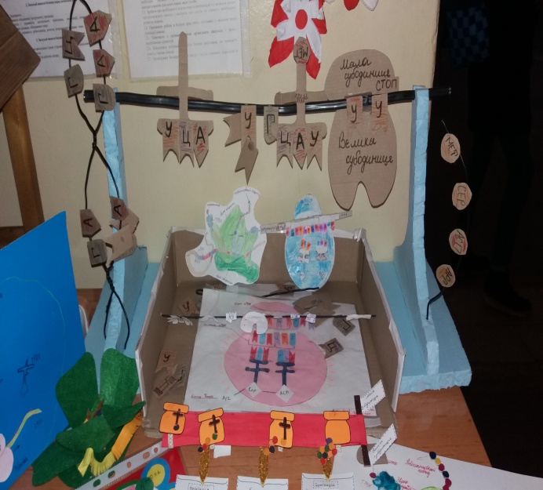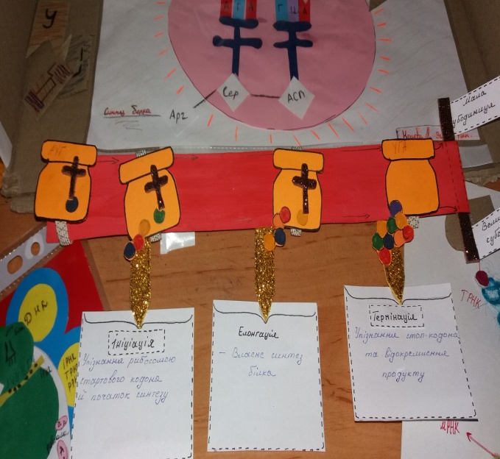
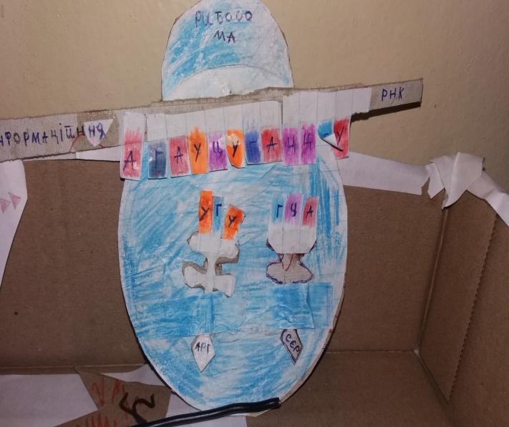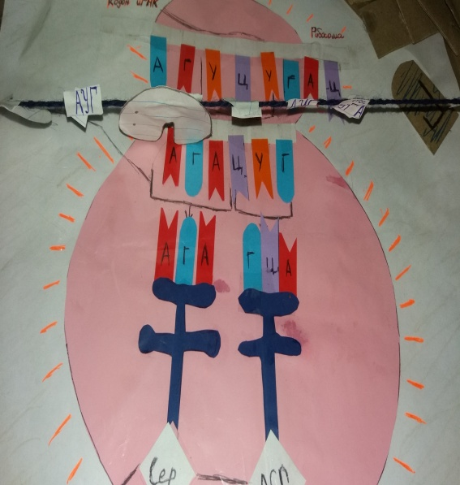
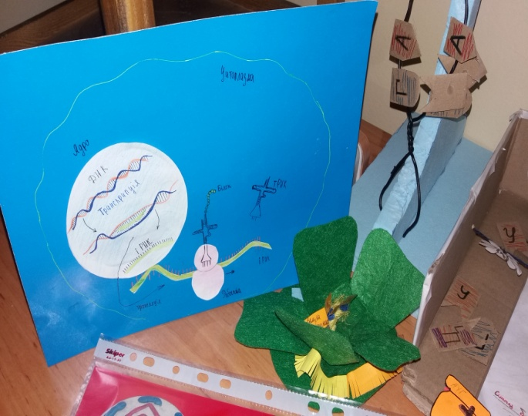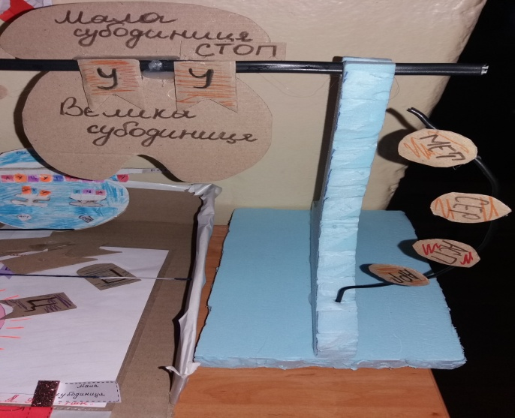

4.2.Перегляд кюар кодів стор.136-137 «Біосинтез білка у прокаріотів та еукаріотів»

V.ФІЗКУЛЬТХВИЛИНКА.
Закрийте очі і подумки уявіть процеси ,що відбуваються у клітині.
Відкрийте очі і зробіть руками над головою форму рибосоми, тепер т.РНК.
Переведіть погляд на вікно,зосередьте свій погляд на одному з обєктів, а тапер на дошку.

4.3.Вирішення задач на Генетичний Код

Індивідуальна робота на картках.

Д/З Скласти кросфорд з теми Біосинтез білка,або написати КАЗКУ «Біосинтез білка»

КАРТКИ ДЛЯ ВИРІШЕННЯ ЗАДАЧ
Задача 1.
Фрагмент одного з ланцюгів ДНК має такий нуклеотидний склад:
АТГ ГАЦ АЦГ ТГА. Визначте послідовність нуклеотидів в іРНК та білок який утворюється.

ЗАДАЧА 2.
Один із ланцюгів молекули ДНК мас склад АТГЦЦГТА.Визначити іРНК та структуру білка. Скільки водневих зв’язків утворюють два ланцюги цієї молекули між собою?

ЗАДАЧА 3
Ділянка молекули ДНК має таку послідовність нуклеотидів:
АЦЦ АТА ГТЦ ЦАА ГГА. Визначте послідовність амінокислот в поліпептидному ланцюгу

ЗАДАЧА 4
Ділянка поліпептидного ланцюга має таку будову:
аланін – лізин – валін – серин. Визначте послідовність нуклеотидів у ділянці ДНК, яка кодує цю частину ланцюга.

Задача № 5.
Фрагмент першого ланцюга ДНК має таку нуклеотидну послідовність: ТАЦАГАТГГАГТЦГЦ. Визначте послідовність мономерів білка, закодованого фрагментом другого ланцюга ДНК

Задача № 6.
Фрагмент ланцюга А білка нормального гемоглобіну складається із 7 амінокислот, розміщених у такій послідовності:
Вал – лей – лей – тре – про – глн – ліз.
1. Яка будова фрагмента і РНК, що є матрицею для синтезу цього фрагмента молекули гемоглобіну?
2. Яка будова фрагмента ДНК, що кодує дану і РНК ?

Задача 7.
Ділянка гена має таку послідовність нуклеотидів: ТТТ - ТАЦ - АЦА - ТГТ - ЦАГ. Визначте послідовність нуклеотидів і-РНК і послідовність амінокислот у білковій молекулі.

Задача № 8.
Фрагмент ланцюга білка нормального гемоглобіну складається із 7 амінокислот, розміщених у такій послідовності:
Вал – лей – лей – тре – про – глн – ліз.
1. Яка будова фрагмента і РНК, що є матрицею для синтезу цього фрагмента молекули гемоглобіну?
2. Яка будова фрагмента ДНК, що кодує дану і РНК ?

Задача №9.
На ділянці лівого ланцюжка ДНК нуклеотиди
розташовані в такій послідовності: АГАТАТТГТТЦТ... Яку первинну структуру буде мати білок, який синтезується за участю протилежного –правого ланцюжка ДНК?

Задача №10. Ділянка ланцюга ДНК: АЦАААААТА...
Визначте:
а) первинну структуру відповідного білка;
ділянкою і-РНК, і які антикодони повинні мати ці т-РНК ?

ЗАДАЧА
. Визначте амінокислотний склад поліпептиду, який кодується і-РНК такого складу: ЦЦГЦАЦЦУАЦГУ

ЗАДАЧА.
Фрагмент молекули білка міоглобіну містить амінокислоти у такому порядку: Ала–глу–тир–сер–глн. Визначте структуру ділянки ДНК, яка кодує цю послідовність амінокислотних залишків

ЗАДАЧА
.Ділянка молекули білка має таку будову: іле–асн–ала–сер–три–ала.Визначте кількісне співвідношення нуклеотидів у ланцюзі ДНК,який кодує цей фрагмент білка.

ЗАДАЧА
11.Початок ланцюга однієї із фракцій гістону Н3, виділеного з тимуса теляти, має таку послідовність амінокислот: ала–арг–тре–ліз. Визначте можливу будову

ЗАДАЧА
Поліпептид складається з 10 амінокислот, розміщених у такій
послідовності: глн–про–ада–сер–мет–три–асп–глі–асн–гіс. Визначте
структуру і-РНК, яка кодує даний поліпептид.

ЗАДАЧА
Фрагмент ланцюга і-РНК складається з послідовно розміщених
кодонів: АУЦ ГУГ АУГ УГЦ УУУ АУА ЦАА АУЦ УАА. Які
амінокислоти повинні перенести т-РНК до місця синтезу білка,
закодованого цією

